KỲ THI TUYỂN SINH VÀO LỚP 10 CHUYÊN –TỈNH ĐỒNG THÁP
NĂM HỌC 2022 - 2023
Môn: TOÁN (chuyên)

Câu 1. (2,0 điểm)
Cho biểu thức (với ).
a) Rút gọn biểu thức .
b) Tìm tất cả các giá trị của để .
Lời giải:
a) Rút gọn biểu thức .
Ta có:
Suy ra:
Vậy .
b) Tìm tất cả các giá trị của để .
(nhận)

Câu 2. (1,0 điểm)
Giải phương trình .
Lời giải:
Điều kiện xác định .
Phương trình tương đương
Vậy tập nghiệm của phương trình là .

Câu 3. (1,0 điểm)
Cho hình chữ nhật có dm, . Đường thẳng vuông góc với tại , đường thẳng cắt hai đường thẳng lần lượt tại và. Tính độ dài các đoạn thẳng và .
Lời giải:
.
vuông tại nên ta có: .
nên ta có:
.

Câu 4. (1,0 điểm)
Trong mặt phẳng tọa độ , cho đường thẳng ( là tham số).
Tìm tất cả các giá trị của để đường thẳng cắt parabol tại hai điểm phân biệt có hoành độ lần lượt là (với ) sao cho .
Lời giải:
Phương trình hoành độ giao điểm của và :
.
Ta có tích hệ số nên phương trình hoành độ giao điểm luôn có 2 nghiệm phân biệt với mọi hay thẳng cắt parabol tại hai điểm phân biệt với mọi .
Theo hệ thức Vi-ét ta có
Ta có
Theo giả thiết: do đó .

Câu 5. (1,0 điểm)
Do ảnh hưởng của đại dịch COVID–19, trong một đợt kiểm tra thường xuyên môn Toán, giáo viên đã chia lớp thành 3 nhóm, mỗi học sinh chỉ được chọn một trong 3 nhóm:
Nhóm A: Kiểm tra trực tiếp tại lớp với hình thức tự luận.
Nhóm B: Kiểm tra trực tuyến với hình thức trắc nghiệm.
Nhóm C: Làm bài thu hoạch cá nhân theo chuyên đề đã học.
Sau khi kiểm tra, điểm trung bình của các em học sinh được thống kê theo bảng sau:
Nhóm | A | B | C | A và B | B và C
Điểm trung bình | 9,0 | 8,0 | 8,5 | 8,4 | 8,2
Biết nhóm A có 10 học sinh lựa chọn. Tính số học sinh và điểm trung bình của lớp đó trong đợt kiểm tra thường xuyên trên (kết quả làm tròn đến hàng phần trăm).
Lời giải:
Gọi , lần lượt là số học sinh của nhóm B, nhóm C
Ta có hệ phương trình:
Giải hệ phương trình:
Số học sinh của lớp là:
Điểm trung bình của lớp là: .

Câu 6. (1,0 điểm)
Giải hệ phương trình .
Lời giải:
Điều kiện:
Ta có:
Với , phương trình (2) trở thành:
Hệ phương trình có nghiệm .
Với , phương trình (2) trở thành
Hệ phương trình có 2 nghiệm: ;.

Câu 7. (3,0 điểm)
Cho tam giác nhọn với . Ba đường cao cắt nhau tại
(với ). Gọi là trung điểm , là giao của với .
a) Chứng minh là tứ giác nội tiếp.
b) Chứng minh tứ giác nội tiếp và .
c) Chứng minh là trực tâm của tam giác
Lời giải:

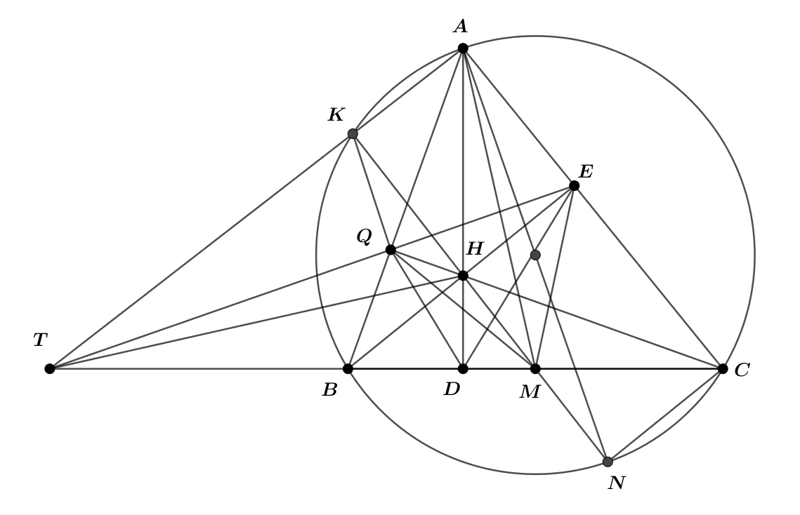
a) Chứng minh là tứ giác nội tiếp.
Vì
Mà là hai đỉnh liền kề trong .
Do đó, tứ giác nội tiếp.

b) Chứng minh tứ giác nội tiếp và .

Vì tứ giác , nội tiếp nên .
Hơn nữa, nội tiếp nên .
Suy ra
Do đó nội tiếp.
Vì tam giác đồng dạng với tam giác nên .
Tương tự, . Vậy
c) Chứng minh là trực tâm của tam giác

Gọi là giao điểm còn lại của với đường tròn ngoại tiếp tam giác .
Vì tam giác đồng dạng với tam giác nên .
Kết hợp với (trong câu (b)). Suy ra
Suy ra tam giác đồng dạng với tam giác . Dẫn đến tứ giác là tứ giác nội tiếp.
Mà cũng là tứ giác nội tiếp. Do đó nội tiếp. Suy ra
Kẻ đường kính trong đường tròn ngoại tiếp tam giác . Khi đó . Suy ra thẳng hàng. Hơn nữa, là hình bình hành nên thẳng hàng.
Tóm lại, vuông góc . Do đó, là trực tâm trong tam giác .

